20232141L4

例4　(2023·北京市海淀区高二期末)如图所示，一个储水用的圆柱形的水桶的底面直径为8*d*，高为6*d*。当桶内没有水时，从某点*A*恰能看到桶底边缘的某点*B*，当桶内注满水时，仍沿*AB*方向看去，恰好看到桶底上的点*C*，*C*、*B*两点相距3.5*d*。已知光在真空中的传播速度*c*＝3.0×108 m/s。

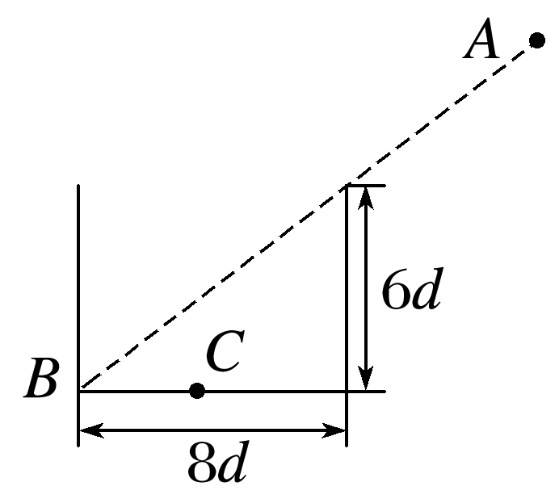

(1)画出桶内注满水时的光路图；

(2)求水的折射率*n*；

(3)求光在水中的传播速度*v*。